ساختار حساب ها
ساختار حساب ها یا کدینگ حسابداری یک نوع دسته بندی و کدگذاری است که در آن حساب‌های مختلف در سیستم حسابداری بر اساس موضوعات و سطوح مختلف طبقه بندی می‌شوند. این کار به منظور سازماندهی اطلاعات مالی، تسهیل ثبت رویدادهای مالی و تهیه گزارش‌های دقیق مالی انجام می‌شود.
ساختار حساب ها معمولاً به صورت درختواره ای و چند سطحی است، به این معنی که حساب‌ها به دسته‌های کلی‌تر و جزئی‌تر تقسیم می‌شوند. هر سطح از این ساختار، جزئیات بیشتری را در مورد ماهیت رویدادها و معاملات ارائه می‌دهد.
3 سطح اصلی در ساختار حساب ها عبارتند از:
- گروه حساب: بالاترین سطح در این ساختار است و دسته‌های کلی از رویدادهای مالی را نشان می‌دهد. به عنوان مثال، دارایی‌های جاری و غیر جاری، بدهی‌های جاری و غیرجاری، حقوق مالکانه، درآمدها و هزینه‌ها نمونه هایی از گروه حساب هستند.
- حساب‌ کل : زیرمجموعه‌ای از گروه حساب است و دسته بندی اصلی حساب ها برای تهیه گزارشات و دفاتر قانونی بر اساس این سطح انجام می شود. حساب‌های کل در هر گروه حساب، رویدادهای مرتبط با آن گروه را به طور مجزا نشان می‌دهند. به عنوان مثال، در گروه حساب "دارایی‌های جاری"، حساب‌های کل می‌تواند شامل موارد زیر باشد:موجودی نقد و بانک، دریافتنی ها، پیش‌پرداخت‌ها، موجودی کالا و ...
- حساب‌ معین: زیرمجموعه‌ای از حساب‌های کل هستند و جزئیات بیشتری را در مورد ماهیت رویدادهای مالی ارائه می‌دهند. سطح معین، سطح عملیاتی ساختار حساب ها برای ثبت اسناد حسابداری می باشد.به عنوان مثال، در حساب کل "موجودی نقد و بانک"، موجودی بانک ها، موجودی صندوق، تنخواه و... حساب‌های معین هستند.
علاوه بر 3 سطح اصلی ساختار حساب ها، برای ارائه اطلاعات مالی با جزییات و تفصیل بیشتر، حساب های تفصیل مورد استفاده قرار می گیرند. به عنوان مثال مراکز هزینه می تواند اطلاعات حساب های هزینه ای را با دقت بالاتر و به تفکیک مراکز هزینه شرکت ارائه کند. یا طرف های تجاری به عنوان تفصیل حساب های دریافتنی و پرداختنی، جزییات دقیقتری از میزان طلب و بدهی شرکت به تفکیک طرف های تجاری آن ارائه می کند.
انتخاب ساختار حساب های مناسب برای یک کسب و کار به عوامل مختلفی از جمله اندازه و پیچیدگی کسب و کار، نوع صنعت و فعالیت و نیازهای گزارشگری بستگی دارد.

نوع حساب
در سیستم حسابداری شرکت ها، از انواع مختلف حساب ها برای ثبت رویدادهای مالی استفاده می شود. هر کدام از این حساب ها، کارکرد و ویژگی های خاص خود را دارند، انواع حساب عبارتند از :
- دائم : حساب‌هایی هستند که مانده‌ی آن‌ها به سال مالی بعد منتقل می‌شود. تمام حساب‌های دارایی، بدهی و حقوق مالکانه جزء حساب‌های دائمی به شمار می‌روند. این حساب‌ها را حساب‌های ترازنامه‌ای نیز می‌گویند.
- موقت : حساب‌هایی هستند که مانده‌ی آن‌ها در پایان سال مالی بسته می‌شود و به سال مالی بعد منتقل نمی شود. تمام حساب‌های درآمد و هزینه جزء حساب‌های موقت به شمار می‌روند. این حساب‌ها را حساب‌های سود و زیانی نیز می‌گویند.
- انتظامی : حساب هایی هستند که برای ثبت و نگهداری اسناد و رویدادهایی مانند دریافت و پرداخت تضامین و ضمانت نامه‌ها، تعهدات مالی و بدهی‌های احتمالی مورد استفاده قرار می‌گیرند. این حساب ها، حساب های بدون ماهیت هستند که جهت ایجاد شفافیت بیشتر برای رویدادهای مالی اشاره شده به کار می روند. این حساب ها در صورت های مالی اساسی ارائه نمی شوند و نهایتا در یادداشت ها افشا می گردند.

ماهیت حساب
حساب های مختلف در سیستم حسابداری بر اساس ماهیت آنها به دسته های زیر تقسیم می شوند:
بدهکار: دارایی ها و هزینه ها
بستانکار: بدهی ها، حقوق مالکانه و درآمدها
مهم نیست: حساب های انتظامی

برای تشخیص ماهیت هر حساب، می توان به سوالات زیر پاسخ داد:
این حساب چه چیزی را نشان می دهد؟ (دارایی، بدهی، سرمایه، هزینه، درآمد)
ثبت رویداد در این حساب چه اثری بر معادله حسابداری دارد؟ (افزایش یا کاهش دارایی، بدهی یا سرمایه)

راهنمای کاربری:
جهت ایجاد یک ساختار حساب جدید
از مسیر منو- حسابداری مالی- حساب ها -ساختار حساب- کلید + را زده و وارد صفحه زیر شوید:
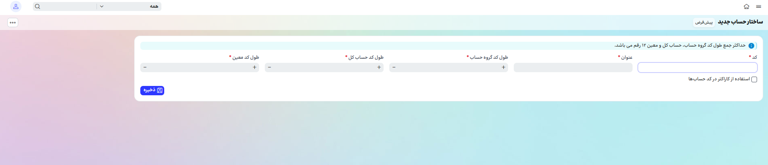
ساختار حساب جدید با یک کد (حداکثر 4 کاراکتر) و عنوان معرفی می شود، در این فرم لازم است طول کد هر سطح حساب شامل گروه حساب، حساب کل و حساب معین را با کلید های +/- یا با وارد کردن عدد مورد نظر، مشخص کنید.
در صورت انتخاب “استفاده از کاراکتر در کد حساب ها" ، کد همه حساب ها می تواند ترکیبی از عدد، حروف و کاراکتر باشد در غیر این صورت کد حساب ها فقط می تواند شامل عدد باشد.
- ارتباط ساختار حساب ها با شرکت و دفتر یک به چند است یعنی یک ساختار حساب ها می تواند در چندین دفتر و شرکت گروه استفاده شود.
- کد و عنوان ساختار حساب ها باید یکتا باشد.
- امکان حذف ساختار حساب ها در صورت وجود یک حساب در آن وجود نخواهد داشت.
- طول کد حساب ها در هر سطح بعد از تعریف اولین حساب در همان سطح قابل ویرایش نمیباشد.
- کد حساب سطح کل و معین از کد حساب سطح بالاتر از آن تبعیت می کند. برای مثال اگر طول کد گروه حساب 1 رقم، حساب کل 2 رقم، و حساب معین هم 2 رقم باشد، کد معین 5 رقمی نمایش داده خواهد شد که یک رقم ابتدایی از گروه حساب ، دو رقم بعدی از حساب کل و دو رقم پایانی کد حساب از معین خواهد بود.
- حداکثر جمع طول کد گروه حساب، حساب کل و معین ۱۲ رقم می باشد.
- امکان استفاده از "فاصله" (space)در کد حساب وجود ندارد.
با انتخاب گزینه ذخیره، وارد صفحه زیر برای تعریف حساب ها می شوید.
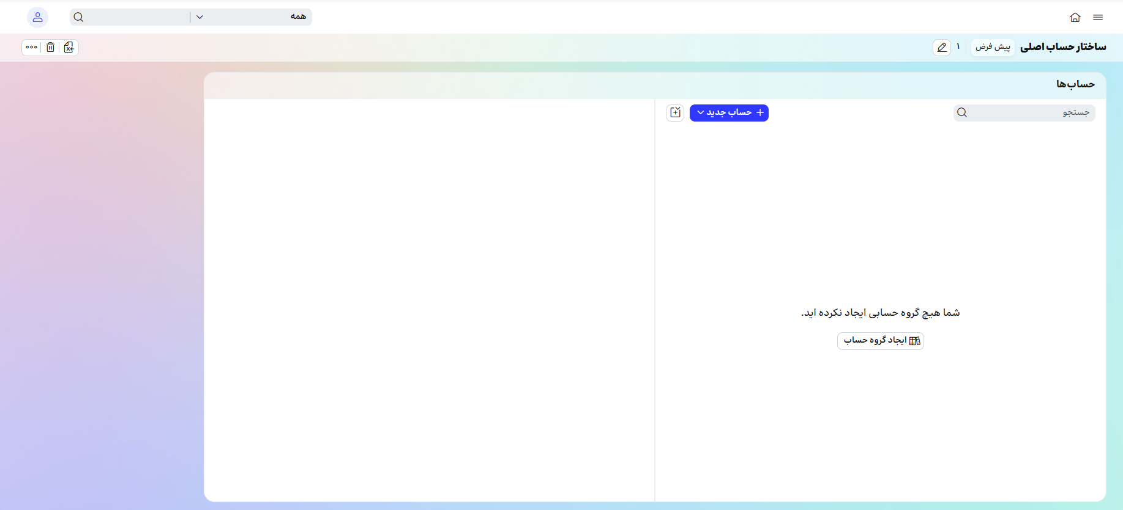
با انتخاب کلید " حساب جدید" و انتخاب " گروه حساب جدید" وارد صفحه معرفی گروه حساب می شوید.
- برای اولین تعریف می توانید از کلید میان بر وسط صفحه "ایجاد گروه حساب جدید" استفاده کنید.
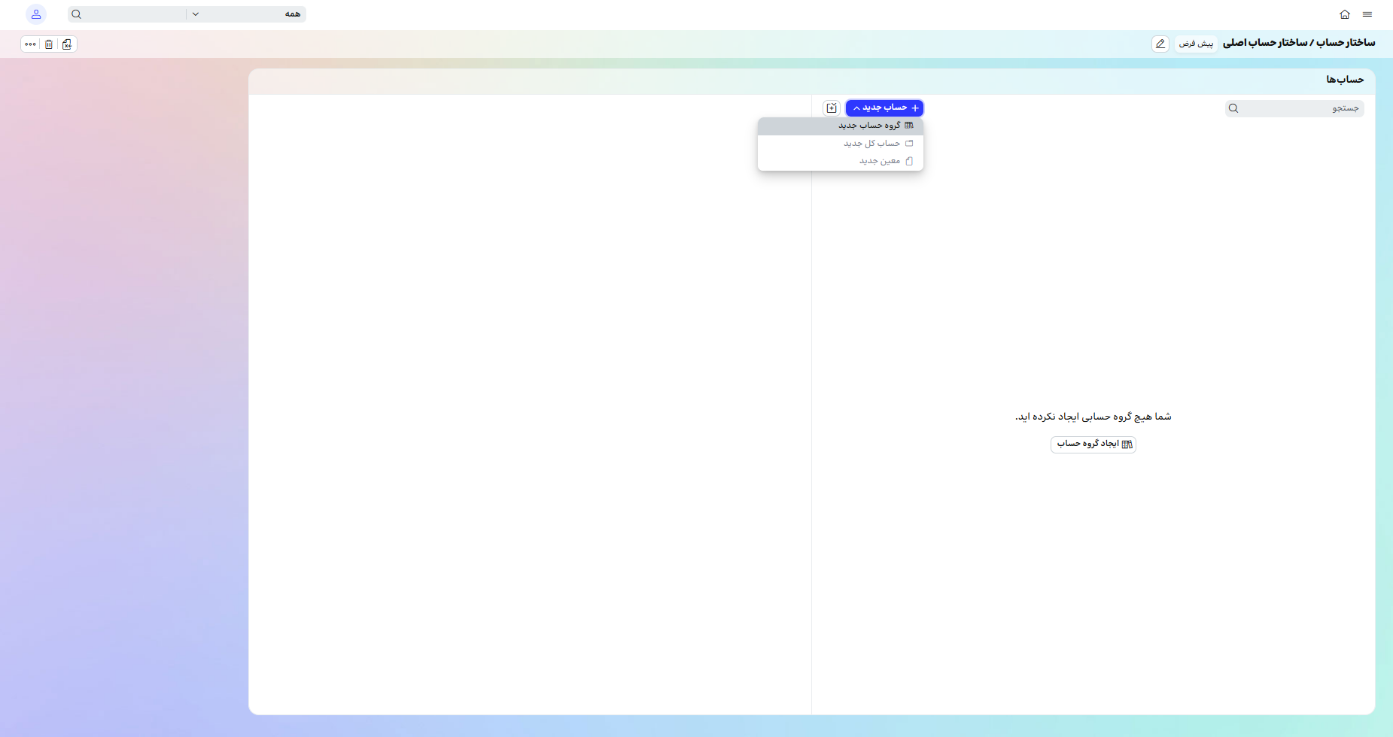
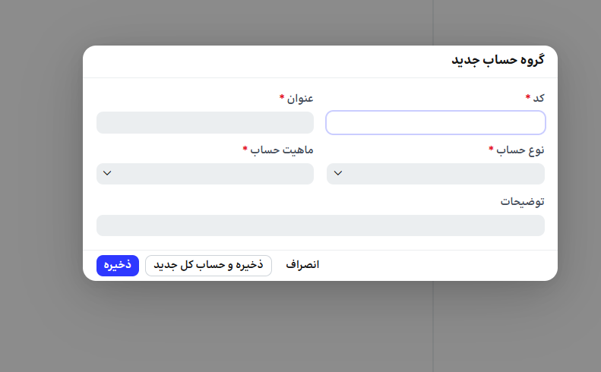

برای معرفی یک گروه حساب جدید، کد و عنوان مورد نظر را وارد کنید، نوع حساب و ماهیت حساب را نیز انتخاب کنید و سپس کلید ذخیره را انتخاب کنید.
- کد هر سطح حساب باید در ساختار حساب یکتا باشد.
- ترکیب کد معین و کد کل و کد گروه در سطح ساختار حساب یکتا است.
- عنوان هر گروه حساب باید در ساختار حساب یکتا باشد.
- امکان ویرایش کد گروه حساب تنها در صورت عدم وجود حساب کل امکان پذیر است.
- عنوان هر حساب کل باید در سطح گروه حساب آن یکتا باشد.
- امکان ویرایش کد حساب کل تنها در صورت عدم وجود حساب معین امکان پذیر است.
- عنوان هر حساب معین باید در سطح حساب کل آن یکتا باشد.
پس از ذخیره گروه حساب میتوانید از بالای صفحه با انتخاب "گروه حساب جدید" گروه حساب بعدی را ایجاد کنید و یا با کلید "حساب کل جدید"، حساب های کل مربوط به این گروه حساب را تعریف کنید.
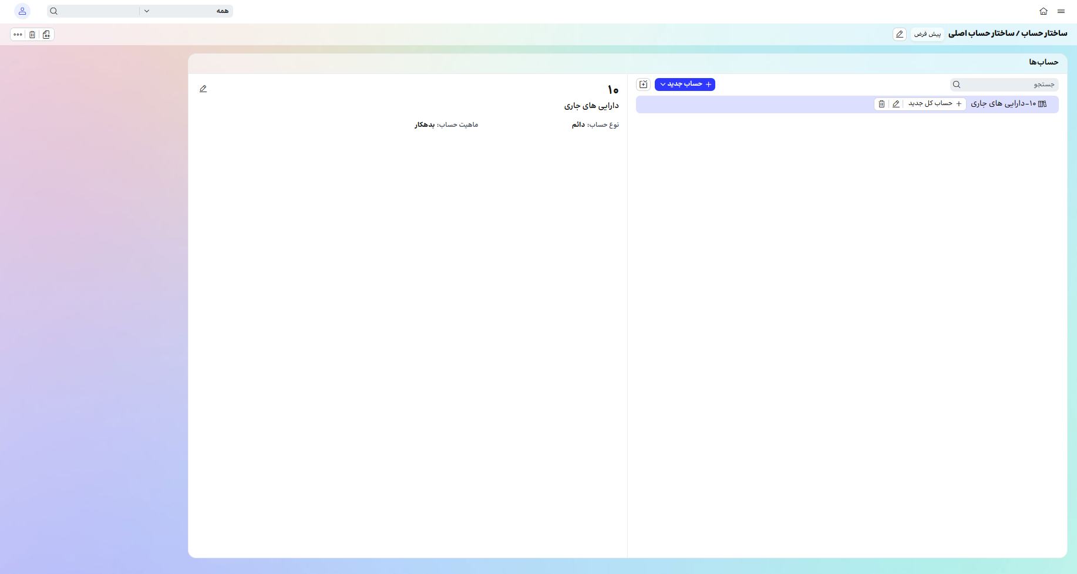
در صورت انتخاب "ذخیره و حساب کل جدید" ، گروه حساب ذخیره شده و صفحه ایجاد یک حساب کل با نوع حساب و ماهیت تعیین شده بر اساس گروه حساب نمایش داده میشود.
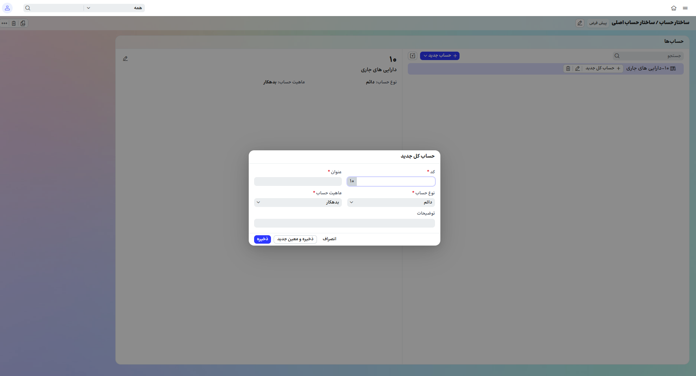
در این صفحه میتوانید با وارد کردن کد و عنوان حساب کل جدید را تعریف کنید. در صورت انتخاب "ذخیره و معین جدید" و یا "+ معین جدید" وارد صفحه معرفی حساب معین میشوید.
- در زمان تعریف حساب کل، نوع حساب و ماهیت حساب (که به صورت پیش فرض بر اساس گروه حساب تکمیل شده اند)قابل تغییر است.
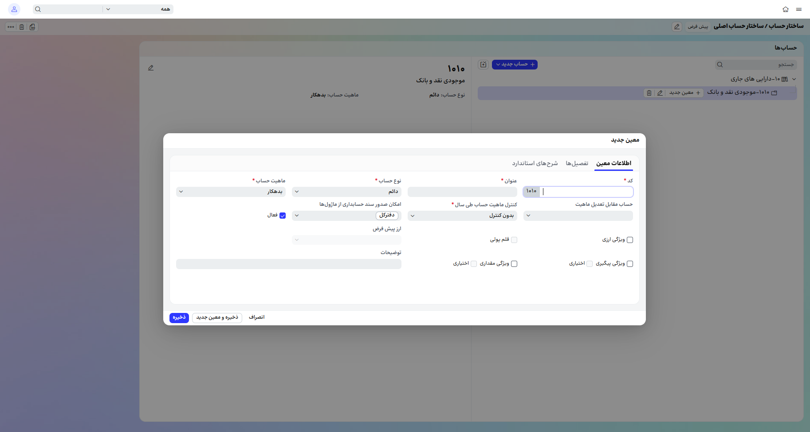
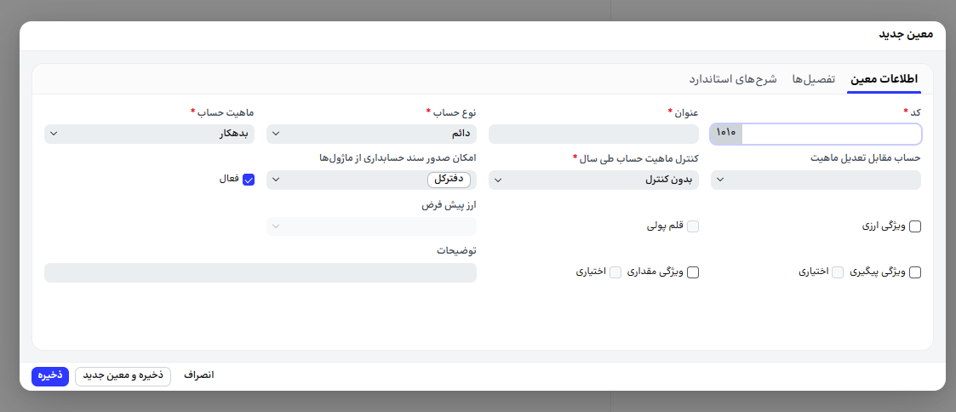

فیلد های ارائه شده در تعریف یک معین جدید را میتوانید بر اساس توضیحات زیر ورود اطلاعات کنید:

زبانه اطلاعات معین
کد: ارقام اولیه این فیلد از کد های تعیین شده برای گروه حساب و حساب کل مربوط به حساب معین مورد نظر مقدار می گیرد و نمیتوانید این مقدار را تغییر دهید. مابقی ارقام را می توانید برای فیلد "کد" ورود اطلاعات نمایید.
- امکان ویرایش کد معین بعد از استفاده وجود ندارد.
عنوان: عنوان معین مورد نظر خود را وارد کنید. امکان ویرایش این عنوان همواره وجود دارد.
نوع حساب: مقدار این فیلد برابر با مقدار فیلد نوع حساب کل مرتبط به حساب معین در حال تعریف است. می توانید بر حسب نیاز یکی از انواع "دائم"، "موقت" و یا "انتظامی" را انتخاب نمایید.
- ویرایش نوع حساب برای گروه حساب ها و حساب کل همواره امکان پذیر است.
- امکان ویرایش نوع حساب معین بعد از استفاده در الگوی تسعیر ارز یا عملیات پایان سال وجود ندارد.
ماهیت حساب: مقدار این فیلد برابر با مقدار فیلد ماهیت حساب کل مرتبط به حساب معین در حال تعریف است. می توانید بر حسب نیاز یکی از انواع "بدهکار"، "بستانکار" و یا "مهم نیست" را انتخاب نمایید.
- ویرایش ماهیت حساب همواره امکان پذیر است.
حساب مقابل تعدیل ماهیت: برای حساب های معین با ماهیت "بدهکار" یا "بستانکار" می توانید حساب های طرف مقابل را مشخص نمایید. جهت صدور سند تعدیل ماهیت، برای حساب های خلاف ماهیت شده، وجود حساب مقابل تعدیل ماهیت اجباری است.
حساب معینی به عنوان حساب مقابل تعدیل ماهیت قابل انتخاب است که:
- فعال باشد
- از نظر نوع حساب با معین جاری یکسان باشد
- از نظر ویژگی های ارزی (انتخاب ویژگی و قلم پولی)، پیگیری (انتخاب ویژگی و اجباری اختیاری بودن آن)، مقداری (انتخاب ویژگی و اجباری اختیاری بودن آن) با معین جاری یکسان باشد
- تفصیلی های انتخاب شده در آن دقیقا برابر با تفصیل های انتخاب شده برای معین جاری باشد
- از نظر اجباری و اختیاری بودن تفصیل ، همه انواع تفصیل اجباری در حساب معین جاری می تواند در حساب مقابل اجباری یا اختیاری باشد ، اما اگر سمت حساب جاری اختیاری باشد ، سمت حساب مقابل باید اختیاری باشد
- مقدار فیلد ماهیت حساب آن خلاف ماهیت حساب معین جاری باشد
- در صورتی که برای یک معین حساب مقابل تعدیل ماهیت انتخاب شده باشد ، اگر تغییراتی انجام شود که شرایط یکسان معین جاری و معین مقابل برقرار نباشد، به هنگام ذخیره فرم پیغام داده می شود و در صورت تایید و ذخیره کردن، حساب مقابل حذف می شود.
- در صورتی که یک معین به عنوان حساب مقابل تعدیل ماهیت انتخاب شده باشد ، اگر غیرفعال شود، به هنگام ذخیره فرم پیغام داده می شود (به همراه لیست معین های استفاده کننده از این حساب) و در صورت تایید و ذخیره کردن، حساب مقابل آن حساب ها حذف می شود.

کنترل ماهیت حساب طی سال: در فیلد کنترل ماهیت حساب به صورت پیش فرض "بدون کنترل" انتخاب شده است. برای معین های دارای ماهیت بدهکار و بستانکار، امکان انتخاب یکی از حالات "معین"/"معین و تفصیل انتخابی" وجود دارد. در صورت انتخاب "معین"، در هنگام ثبت سند حسابداری اگر معین خلاف ماهیت شود، ذخیره سند با خطا مواجه خواهد شد. با انتخاب گزینه " معین و تفصیل انتخابی" ، این کنترل در سطح معین و تفصیل قلم سند انجام میشود.
- امکان تغییر سطح کنترل ماهیت بعد از استفاده وجود دارد و پس از ویرایش ، هنگام ذخیره روی هر سند جدید و اسنادی قبلی که ویرایش می شوند ، کنترل در سطح ویرایش شده اعمال می شود .
امکان صدور سند حسابداری از ماژول ها: این امکان جهت جلوگیری از ایجاد مغایرت بین حسابداری و دیگر ماژول ها ایجاد شده است. در این فیلد میتوانید ماژول های مجاز به استفاده از معین مربوطه را مشخص کنید، بعد از انتخاب هر ماژول ، امکان انتخاب در فرم های استقرار حساب ماژول ها و صدور سند حسابداری با معین جاری در ماژول مورد نظر به کاربر داده می شود .
- اگر بعد از استفاده ( در دفتر کل یا سایر ماژول ها ) امکان صدور سند از ماژول ها برداشته شود ، در زمان صدور سند حسابداری از سمت همان ماژول کنترل می شود که معین های دارای این ویژگی استفاده شده باشند .
- امکان مشاهده اطلاعات همه معین ها در گزارشات دفتر کل ( فارغ از اینکه امکان استفاده در دفتر کل برای آنها انتخاب شده باشد یا نه ) وجود دارد

فعال: وضعیت حساب معین را نمایش می دهد که می تواند فعال یا غیرفعال باشد.
حساب معینی که گزینه "فعال" آن انتخاب نشده باشد، امکان شرکت در هیچ عملیاتی از جمله صدور سند حسابداری، نگاشت حساب ها، حساب های طرف مقابل، نخواهد داشت.
- حساب های معین همواره امکان غیر فعال شدن دارند، در صورت فعال نبودن، در زمان صدور سند حسابداری های سیستمی اجازه صدور سند داده نمیشود.
ویژگی ارزی: با انتخاب ویژگی ارزی ، فیلدهای مرتبط با ارز سند و ارز مبنا برای یک قلم در اسناد به کاربر داده می شود .
در صورت عدم انتخاب ویژگی ارزی ، فیلدهای مرتبط با ارز سند و ارز مبنا برای یک قلم در اسناد به کاربر نمایش داده نمی شود.
امکان اضافه کردن ویژگی ارزی به یک حساب بعد از استفاده وجود دارد.
امکان غیر فعال کردن ویژگی ارزی به یک حساب بعد از استفاده در اسناد یا الگوی تسعیر ارز وجود نخواهد داشت.
ویژگی قلم پولی: با انتخاب ویژگی قلم پولی، معین در الگوی سند تسعیر ارز قابل انتخاب است .
امکان حذف ویژگی قلم پولی در صورت استفاده در الگوی سند تسعیر ارز وجود نخواهد داشت .
ارز پیش فرض: در صورت انتخاب ارز پیش فرض ، به هنگام صدور سند حسابداری فیلدهای ارز و ارز مبنا قلم به صورت پیش فرض با این ارز تکمیل می شود . امکان تعیین و یا حذف ارز پیش فرض همواره در سیستم وجود دارد.
ویژگی پیگیری: با انتخاب فیلد ویژگی پیگیری ، تکمیل فیلدهای شماره و تاریخ پیگیری در قلم اسناد امکان پذیر بوده و اجباری است .
- امکان فعال کردن ویژگی پیگیری همواره وجود دارد .
- امکان غیر فعال کردن ویژگی پیگیری بعد از استفاده از معین وجود ندارد و در صورت نیاز به عدم ورود دیتای پیگیری می توانید این ویژگی را اختیاری کنید .
- امکان اختیاری کردن ویژگی پیگیری همواره وجود دارد .
- امکان غیر فعال کردن اختیاری بودن ویژگی پیگیری همواره وجود دارد.
ویژگی مقداری: با انتخاب فیلد ویژگی مقداری ، تکمیل فیلد مقدار در قلم اسناد امکان پذیر بوده و اجباری است.
- امکان فعال کردن ویژگی مقداری همواره وجود دارد .
- امکان غیر فعال کردن ویژگی مقداری بعد از استفاده به کاربر داده نمی شود .در صورت نیاز به عدم ورود دیتای مقداری می توانید این ویژگی را اختیاری کنید .
- با انتخاب فیلد اختیاری بودن ویژگی مقداری ، تکمیل فیلد مقدار در قلم سند امکان پذیر بوده و اجباری نیست .
- امکان فعال کردن اختیاری بودن ویژگی مقداری همواره وجود دارد .
- امکان غیر فعال کردن اختیاری بودن ویژگی مقداری همواره وجود دارد.
توضیحات: در صورت نیاز میتوانید فیلد توضیحات را برای معین های مورد نظر خود پر کنید. این فیلد همواره قابل ویرایش است.

زبانه تفصیل ها
در این بخش انواع تفصیل مرتبط با حساب معین جهت استفاده در صدور اسناد حسابداری مشخص می شود.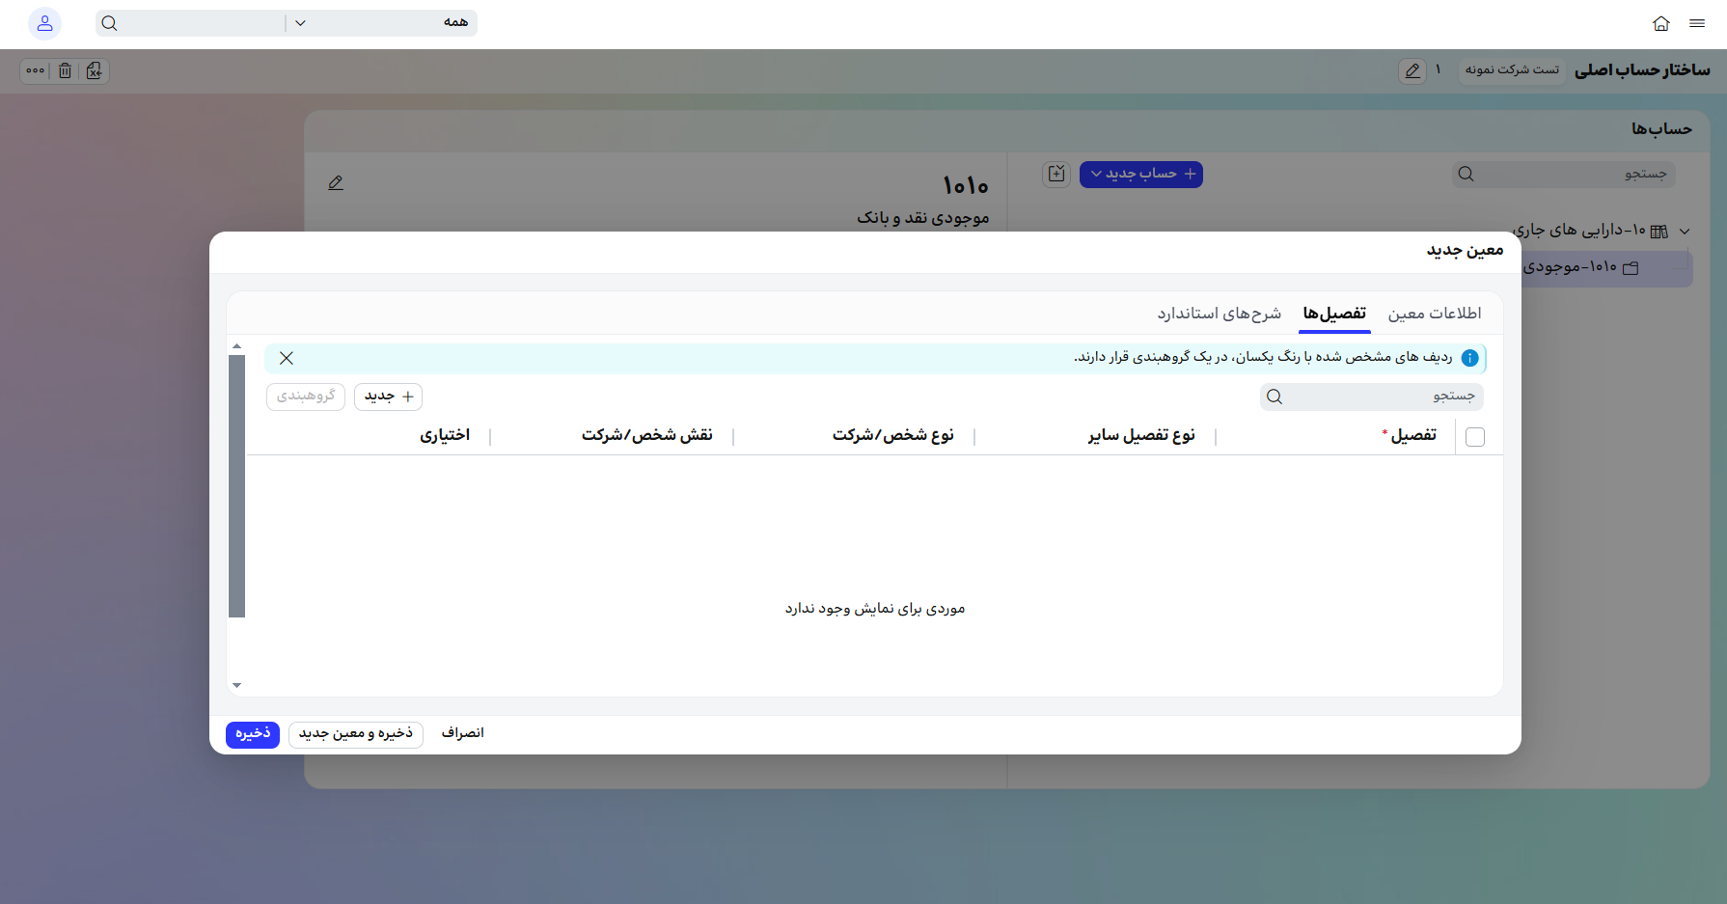

انواع تفصیل قابل تعیین برای هر معین شامل انواع تفصیل عمومی، انواع تفصیل ماژول ها، و دو تفصیل از نوع سایر می باشد.
فهرست تفصیلی های سیستمی قابل نمایش به شرح زیر است :
- طرف تجاری
- مرکز هزینه
- پروژه
- سایر اشخاص حقیقی/حقوقی
- شعبه
- حساب بانکی
- صندوق
- تنخواه
- گروه مشتری
- گروه محصول
- دفتر فروش
- حوزه قیمت گذاری
- کالا
به ازای هر معین ، دو ردیف نوع تفصیلی سایر به نام های زیر قابل انتخاب است :
- سایر 1
- سایر 2
در هر کدام از این ردیف ها یک نوع تفصیل از انواع تفصیلی غیر سیستمی ، یعنی انواعی که هر شرکت بسته به شرایط و نیازهای خاص خود تعریف کرده اند، قابل انتخاب است.
نوع شخص حقیقی/حقوقی: در صورت انتخاب طرف تجاری و یا سایر اشخاص حقیقی/حقوقی میتوانید یکی از دو نوع شخص حقیقی یا شخص حقوقی یا هر دو را انتخاب کنید. با این انتخاب در زمان صدور سند حسابداری، در سلکتور های تفصیل انتخاب شده از نوع طرف تجاری / سایر اشخاص حقیقی/حقوقی، تنها حساب های از این نوع تفصیل نمایش داده می شود .
نقش شخص حقیقی/حقوقی: در صورت انتخاب طرف تجاری و یا سایر اشخاص حقیقی/حقوقی، فهرست نقش هایی که اشخاص حقیقی/حقوقی می توانند داشته باشند نمایش داده می شود و امکان انتخاب یک یا چند نقش مورد نظر وجود دارد. در صورت انتخاب گزینه "پیش فرض" برای یک نقش، آن نقش به صورت پیش فرض در هنگام صدور سند حسابداری نمایش داده خواهد شد و امکان تغییر نیز وجود دارد.
اختیاری: در صورت انتخاب این گزینه، تکمیل این نوع از تفصیل در هنگام صدور سند کنترل نخواهد شد.
کنترل ماهیت حساب: در صورت انتخاب گزینه "معین و تفصیل انتخابی" در فیلد کنترل ماهیت حساب، در حساب معین، این فیلد نمایش داده میشود و حداقل یک تفصیل باید انتخاب شود.

- امکان اضافه کردن نوع تفصیل جدید بعد از استفاده وجود دارد .
- در صورتی که یک معین با یک نوع تفصیل مرتبط شود ، در صورتی که هیچ گردشی با آن نوع تفصیل نداشته باشد، میتوانید ارتباط را حذف کنید.
در صورت داشتن چند نوع تفصیل اختیاری برای یک معین، با انتخاب گزینه گروه بندی، میتوانید با قرار دادن چند تفصیل اختياری در یک گروه ، تکمیل حداقل یک مقدار در این گروه را به هنگام ذخیره سند حسابداری کنترل نمایید.
- انتخاب تفصيل های از نوع اجباری در يك گروه به كاربر داده نمي شود.
- حداکثر 2 گروهبندی تفصیل قابل تعریف است .
- یک نوع تفصیل در بیش از یک گروه بندی نباید وجود داشته باشد.

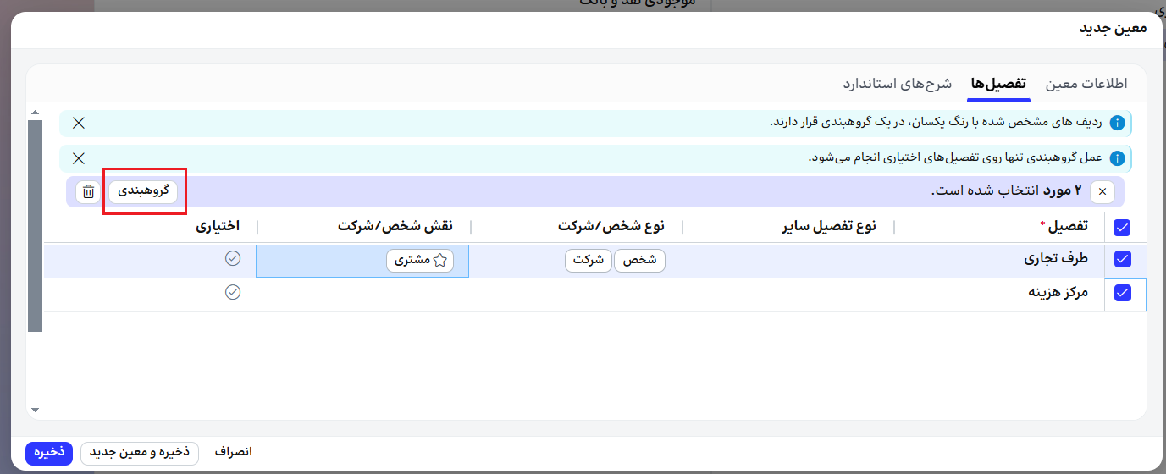

پس از گروهبندی تفصیل ها، ردیف های گروه بندی شده با رنگ یکسان نمایش داده میشوند.
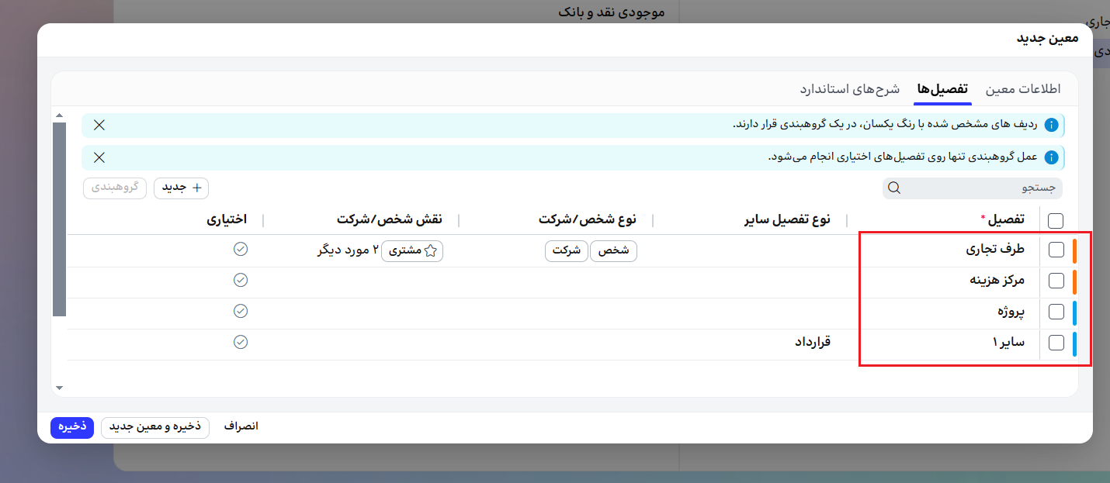
- گروهبندی همواره قابل حذف است

زبانه شرح های استاندارد
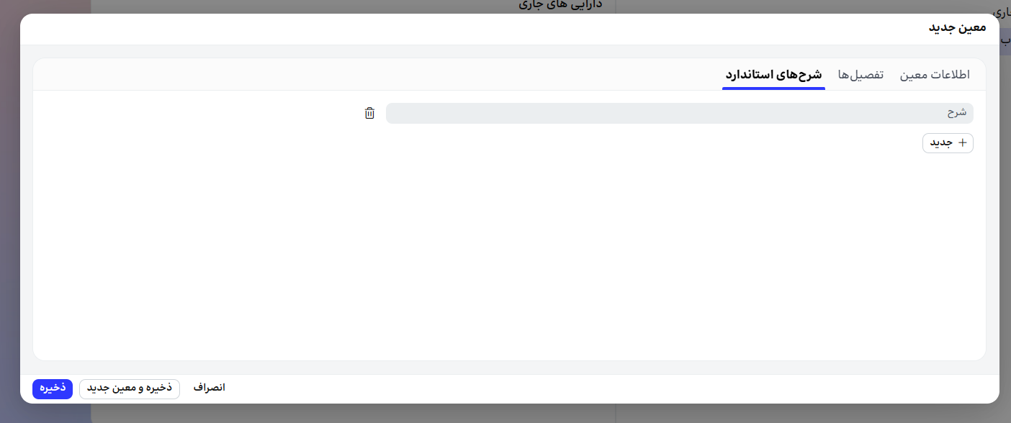
شرح های استاندارد شرح هایی از سند هستند که اغلب تکرار می شوند و برای راحتی و تسریع انجام کار، تعریف می شوند.
در این بخش میتوانید با زدن کلید " جدید" چندین شرح استاندارد تعریف کنید.
این شرح ها در قلم سند حسابداری با انتخاب معین مربوطه به صورت سلکتور نمایش داده میشوند و شما میتوانید شرح دلخواه را انتخاب و در صورت نیاز تکمیل یا ویرایش کنید.
شرح های استاندارد همواره قابل ویرایش هستند.
پس از تکمیل اطلاعات، میتوانید حساب معین مورد نظر خود را ذخیره کنید.
- امکان حذف یک حساب معین پس از استفاده وجود ندارد.

فهرست ساختار حساب
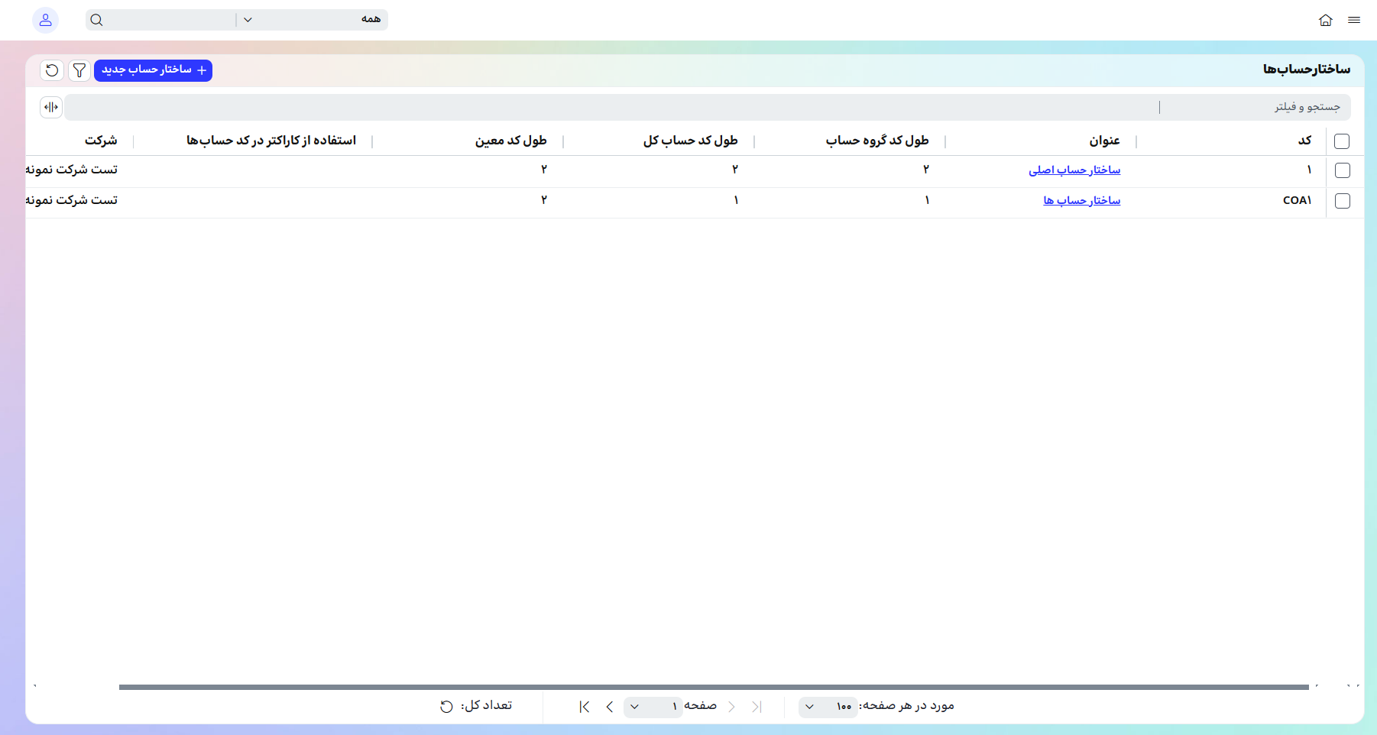
فهرست ساختار حساب ها شامل فیلدهای زیر است :
- کد
- عنوان
- طول گروه حساب
- طول حساب کل
- طول حساب معین
- امکان استفاده از کاراکتر در کد حساب ها
در صفحه فهرست ساختار حساب ها، امکان ایجاد ساختار حساب های جدید یا مشاهده ساختار حساب های تعریف شده قبلی وجود دارد. همچنین در صورت عدم تعریف حساب در یک ساختار حساب ها، امکان ویرایش یا حذف آن وجود خواهد داشت.

مرکز هزینه

مرکز هزینه در سیستم‌های حسابداری، به واحد یا بخشی از سازمان اطلاق می‌شود که مسئولیت کنترل و مدیریت یک دسته مشخص از هزینه‌ها را بر عهده دارد. به عبارت ساده‌تر، مرکز هزینه، یک واحد سازمانی است که هزینه‌های آن به صورت جداگانه ردیابی و تحلیل می‌شود.
برای تعریف یک مرکز هزینه باید از مسیر منوی اصلی/ عمومی/ اطلاعات پایه / مرکز هزینه، کلید + را انتخاب کنید و در صفحه باز شده موارد زیر را تکمیل کنید:
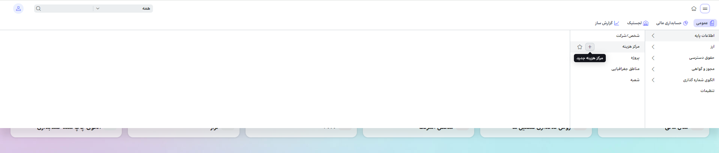
کد: کد مورد نظر شما برای نمایش مرکز هزینه
عنوان: نام مرکز هزینه
نوع: نوع مرکز هزینه شامل یکی از موارد زیر است:
- تولیدی: این مراکز فعالیت های مستقیم مرتبط با تولید کالاها یا خدمات را انجام می دهند مانند خطوط تولید
- خدماتی: این مراکز هزینه برای سایر مراکز هزینه، خدمات ارائه می دهند و هزینه های آنها باید به مراکز هزینه درخواست کننده تسهیم شود مانند رستوران یا انبار یا تدارکات
- اداری: این مراکز مسئولیت فعالیت های مرتبط با اداره کسب و کار و فروش و بازاریابی را بر عهده دارند مانند واحد فروش یا واحد مالی
وضعیت: به صورت پیش فرض فعال است، اما در صورت لزوم میتوان مرکز هزینه را غیرفعال کرد. در صورتی که وضعیت مرکز هزینه غیر فعال باشد، در عملیات سیستم مشاهده نمی شود.
سپس با استفاده از کلید "ذخیره" در گوشه سمت چپ مرکز هزینه ذخیره میشود.
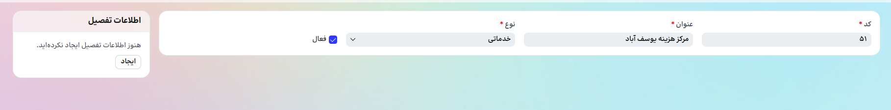

بعد از ذخیره، بخش اطلاعات تفصیل را در سمت چپ صفحه مشاهده میکنید، با انتخاب کلید "ایجاد " یک صفحه باز میشود ، در این صفحه میتوانید کد تفصیل را وارد کنید و یا این کد به صورت پیش فرض بر اساس روش کدگذاری تعریف شده وارد می شود.
نام تفصیل برابر با عنوان مرکز هزینه خواهد بود.
با انتخاب کلید ذخیره، حساب تفصیل مربوط به مرکز هزینه نیز ذخیره خواهد شد.
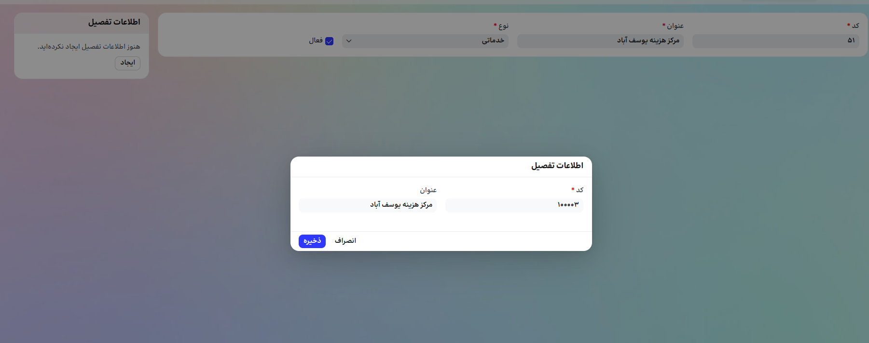

در گوشه صفحه با انتخاب کلید سه نقطه امکان مشاهده فهرست مراکز هزینه را خواهید داشت.
با انتخاب کلید حذف ، مرکز هزینه شما حذف خواهد شد، لازم به ذکر است اگر تفصیل مرکز هزینه استفاده شده باشد، امکان حذف آن وجود ندارد.

پروژه
پروژه مجموعه فعالیت‌های فردی یا گروهی خاص و قابل اندازه‌گیری است که به منظور تولید محصول یا ارائه خدمت به کار رفته و دارای زمان شروع و پایان است و در آن پیش‌بینی زمان انجام هر فعالیت نیز صورت می‌گیرد. در مجموع، پروژه‌ها مجموعه‌ای از فعالیت‌های به خصوص هستند که به افراد و سازمان‌ها کمک می‌کنند تا به اهداف تجاری و غیرتجاری خود دست ‌یابند. ویژگی‌های متمایز کننده آن شامل منحصر به فرد بودن، داشتن هدف مشخص، محدودیت در زمان و منابع و موقت بودن است.

برای تعریف یک پروژه باید از مسیر منوی اصلی/ عمومی/ اطلاعات پایه / پروژه ، کلید + را انتخاب کنید و در صفحه باز شده موارد زیر را پر کنید:
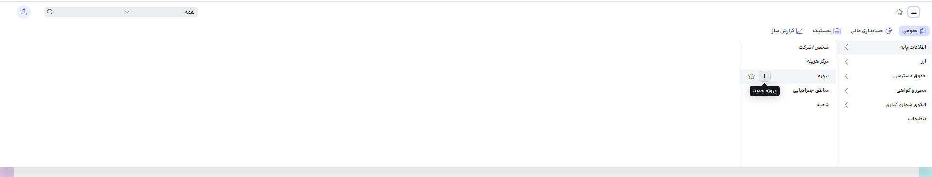
کد: کد مورد نظر برای نمایش پروژه
عنوان: نام پروژه
فعال: به صورت پیش فرض فعال است، اما در صورت لزوم میتوان پروژه را غیرفعال کرد. در صورتی که وضعیت پروژه غیر فعال باشد، در عملیات سیستم مشاهده نمی شود.
سپس با استفاده از کلید "ذخیره" در گوشه سمت چپ پروژه ذخیره میشود.
در صورت انتخاب کلید "فلش رو به پایین " و کلیک بر روی گزینه ذخیره و جدید، این صفحه ذخیره و بسته میشود و صفحه خالی دیگری برای ورود اطلاعات پروژه بعدی باز میشود.
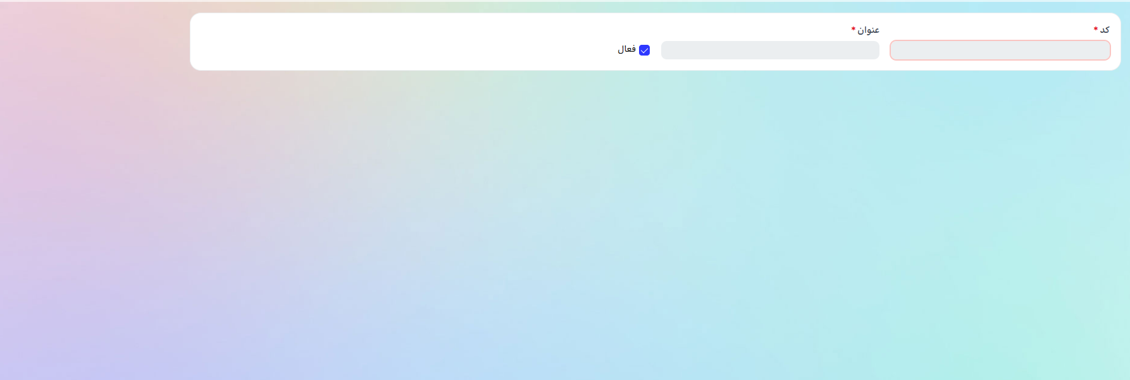
بعد از ذخیره، بخش اطلاعات تفصیل را در سمت چپ صفحه مشاهده میکنید، با انتخاب کلید "ایجاد " یک صفحه باز میشود ، در این صفحه میتوانید کد تفصیل را وارد کنید و یا این کد به صورت پیش فرض بر اساس روش کدگذاری تعریف شده وارد می شود.
نام تفصیل برابر با عنوان پروژه خواهد بود.
با انتخاب کلید ذخیره، حساب تفصیل مربوط به پروژه نیز ذخیره خواهد شد.
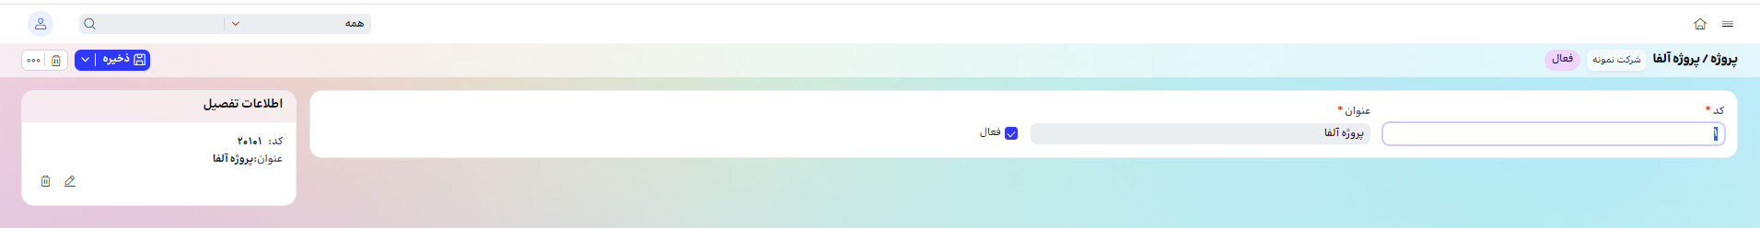

مرور حساب ها
مرور حساب ها یک گزارش منعطف و تعاملی است که از طریق آن کاربر می تواند بر اساس سطوح مختلف ساختار حساب ها و انواع تفصیل، حساب ها را مرور کرده و گردش اسناد و مانده حساب ها را مشاهده نماید.
به عبارت دقیقتر، گزارش مرور حساب ها یک ابزار تحلیلی و پویا در سیستم دفتر کل است که به شما امکان می دهد تا به طور دقیق و کارآمد به بررسی و تجزیه و تحلیل کلیه تراکنش های مالی در سطوح مختلف حساب ها بپردازید. این گزارش با ارائه ی نمایشی جامع از گردش اسناد و مانده حساب ها، به شما کمک می کند تا:
- گردش و مانده حساب ها را در هر سطح از ساختار درختواره ای حساب ها و در بازه های زمانی دلخواه بررسی نمایید.
- جزئیات تراکنش ها را به تفکیک حساب ها و تفصیل آنها مشاهده کنید.
- اطلاعات و تراکنش های ارزی را به جزییات کامل رصد نمایید.
- عملکرد مالی هر بخش از کسب و کار را آنالیز کنید.
- تصمیمات آگاهانه و مبتنی بر اطلاعات لحظه ای مالی اتخاذ نمایید.
برای استفاده از گزارش مرور حساب از مسیر منوی اصلی سیستم/ حسابداری مالی/دفتر کل/گزارش ها /مرور حساب ها را انتخاب کنید.
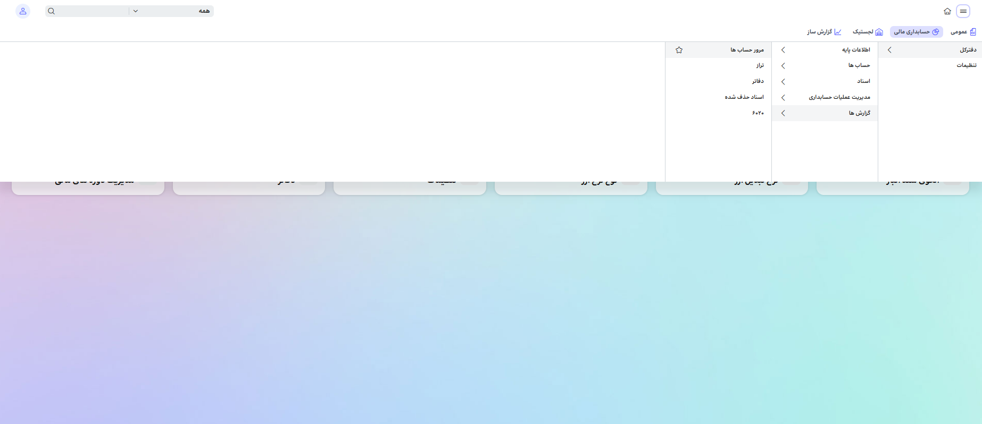

فرم گزارش با فیلترهای پیش فرض باز می شود. امکان تغییر فیلترها وجود دارد و با انتخاب هر کدام از زبانه های مرور حساب ها گزارش مربوط به آن زبانه اجرا می شود. زبانه های گزارش مرور حساب ها شامل موارد زیر است:
- شعبه
- گروه حساب
- حساب کل
- حساب معین
- تفصیل ها
- ارز سند
- ارز مبنا
- نوع نرخ ارز
- پیگیری
- ریز گردش
هر زبانه اطلاعات مرتبط با آن را با در نظر گرفتن فیلترهای تعیین شده نمایش می دهد.
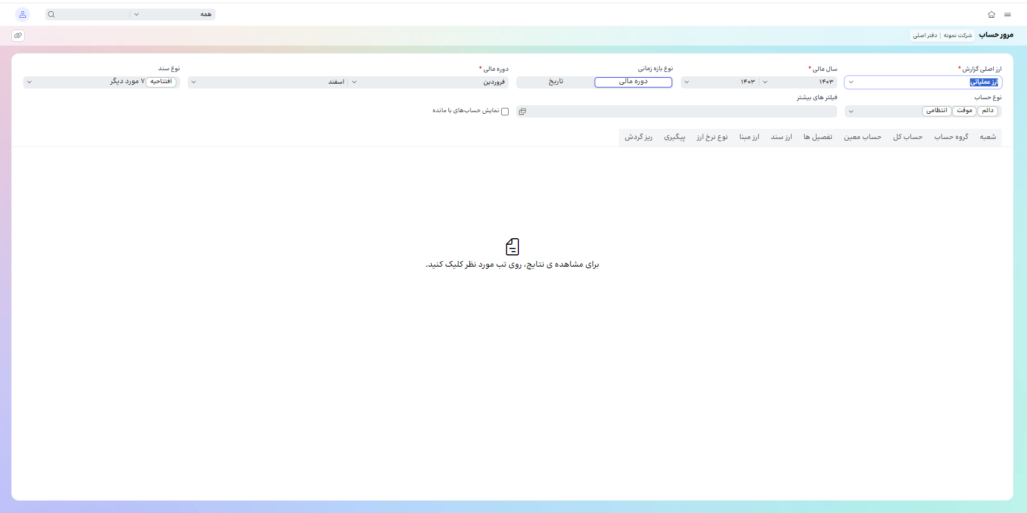
در بالای فرم گزارش مرور حساب ها می توانید شرکت و دفتر مورد نظر را انتخاب کنید تا اطلاعات مربوط به آن شرکت و دفتر نمایش داده شود.
فیلتر های اصلی گزارش به شرح زیر هستند:
ارز اصلی گزارش: به صورت پیش فرض ارز عملیاتی انتخاب شده است، اما درصورت وجود ارزهای گزارشگری اول و دوم میتوانید گزارش را با این ارز ها نیز مشاهده کنید. تمام اطلاعات نمایش داده در گزارش بر اساس ارز اصلی انتخابی خواهد بود.
سال مالی: از طریق فیلتر سال مالی می توانید محدوده سال های مالی مورد نظر برای اجرای گزارش را تعیین نمایید.
نوع بازه زمانی: امکان تعیین بازه زمانی گزارش بر اساس دوره مالی یا تاریخ وجود دارد. در صورت انتخاب دوره مالی، می توان دوره های مالی را فیلتر نمود. همچنین در صورت انتخاب تاریخ، می توان محدوده دقیقتر گزارش بر اساس تاریخ اسناد را تعیین کرد.
دوره مالی: طبق دوره های تعریف شده در فرم سال مالی دوره های مربوط به سال های مالی انتخاب شده در فیلتر سال مالی نمایش داده میشوند و امکان تعیین محدوده مورد نظر برای دوره های مالی را دارید.
نوع سند: انواع سند تعریف شده در سیستم قابل انتخاب و فیلتر کردن است. انواع سند شامل موارد زیر است:
- افتتاحیه
- اختتامیه
- بستن حساب ها
- تعدیل ماهیت ابتدای سال
- تعدیل ماهیت پایان سال
- تسعیر ارز اقلام پولی
- تسعیر به ارز گزارشگری
- عمومی
- همه انواع سند سایر ماژول ها
- همه انواع سند تعریف شده توسط کاربر
با انتخاب هریک از انواع سند، اسناد با نوع انتخاب شده در گزارش شرکت می کنند.
نوع حساب: میتوانید انتخاب کنید کدام انواع حساب ها در گزارش نمایش داده شوند که شامل موارد زیر هستند:
- دائم
- موقت
- انتظامی
نمایش حساب های با مانده: با انتخاب گزینه " نمایش حساب های با مانده" با وجود گردش حساب، تنها حساب هایی که مانده ای غیر از صفر داشته باشند نمایش داده میشوند.

فیلتر های بیشتر:
با کلیک بر روی فیلتر های بیشتر یک صفحه باز میشود که امکان انجام فیلتر با حالت های زیر را دارد:
سه گزینه زیر تنها معین هایی با این داشتن این ویژگی ها را فیلتر کرده و نمایش میدهند:
- ویژگی ارزی
- ویژگی پیگیری
- ویژگی مقداری
شماره سند، شماره عطف: برای این فیلتر ها امکان وارد کردن شماره آغاز و پایان یک بازه وجود دارد، برای مثال نمایش سند ها از شماره 10 تا 15
شماره فرعی: امکان وارد کردن یک شماره و انجام فیلتر با گزینه های مختلف مانند برابر است با، برابر نیست با، بزرگتر است از، کوچکتر است از، بزرگتر یا مساوی است با، کوچکتر یا مساوی است با ، وجود دارد.
وضعیت حساب: امکان انتخاب حساب های فعال یا غیر فعال یا هر دو.
وضعیت سند: امکان گزارش گیری اسناد در یکی از وضعیت های موقت، بررسی شده و قطعی شده. (اسناد یادداشت در گزارشات نمایش داده نمی شوند)
صادر کننده، آخرین بررسی کننده: امکان گزارش گیری از اسنادی که صادر کننده یا بررسی کننده آنها شخص یا اشخاص انتخاب شده باشند.
ارز سند، ارز مبنا و نوع نرخ ارز: امکان فیلتر کردن اطلاعات ارزی مانند ارز سند و ارز مبنا و نوع نرخ ارز وجود دارد و در گزارش، اسنادی با این مشخصات ارائه می شود.

شماره پیگیری و تاریخ پیگیری: برای مشاهده اسنادی که دارای شماره و تاریخ پیگیری هستند میتوانید از این دو فیلتر استفاده کنید.
شرح سند: در میان شرح سربرگ اسناد حسابداری عبارت نوشته شده را فیلتر میکند.
شرح قلم: در میان شرح اقلام سند حسابداری عبارت نوشته شده را فیلتر میکند.

جهت اعمال فیلتر های پیشرفته از گوشه سمت چپ گزینه "اعمال" و جهت نادیده گرفتن تغییرات گزینه " انصراف" را انتخاب کنید. در هر دو صورت صفحه ی فیلتر های پیشرفته بسته خواهد شد و به صفحه اصلی گزارش باز می گردید.

نحوه اجرای گزارش:
در گزارش مرور حساب ها پس از انجام فیلتر های اصلی و پیشرفته، میتوانید بر اساس هر یک از زبانه ها، گزارش را اجرا کرده و گردش بدهکار و بستانکار، مانده بدهکار و بستانکار و مانده نهایی حساب ها را مشاهده کنید.
در هر زبانه و با انتخاب یک یا چند حساب میتوانید آنها را فیلتر نموده و مرور در سایر زبانه ها را ادامه دهید.
برای مثال: در ابتدا با کلیک بر روی گروه حساب، تمامی گروه حساب های مورد نظر خود را مشاهده میکنید، در صورتی که فقط گروه حساب هزینه ها را انتخاب کنید و سپس روی تب معین کلیک کنید، فقط حساب های معین مرتبط با گروه حساب هزینه ها نمایش داده میشود. در ادامه اگر یکی از معین های هزینه را انتخاب کنید (مثلا هزینه حقوق ) و بر روی زبانه تفصیل ها، تفصیل مرکز هزینه کلیک کنید، اطلاعات هزینه حقوق به تفکیک مراکز هزینه را مشاهده خواهید کرد. سپس اگر مرکز هزینه ای را انتخاب و بر روی زبانه ریز گردش کلیک کنید، گردش تمام حساب های هزینه حقوق مرکز هزینه انتخابی را مشاهده خواهید کرد.
به عنوان مثالی دیگر، اگر معین حساب های دریافتنی را در زبانه حساب معین انتخاب نموده و بعد در زبانه طرف تجاری در تفصیل ها تفصیل مشخصی را انتخاب کنید و در ادامه به زبانه ریز گردش بروید، گردش معین و تفصیل انتخابی را مشاهده خواهید کرد.
در زبانه ریز گردش می توانید با کلیک رو لینک شماره سند قلم مورد نظر، به سند حسابداری مربوط به آن قلم دسترسی داشته باشید.

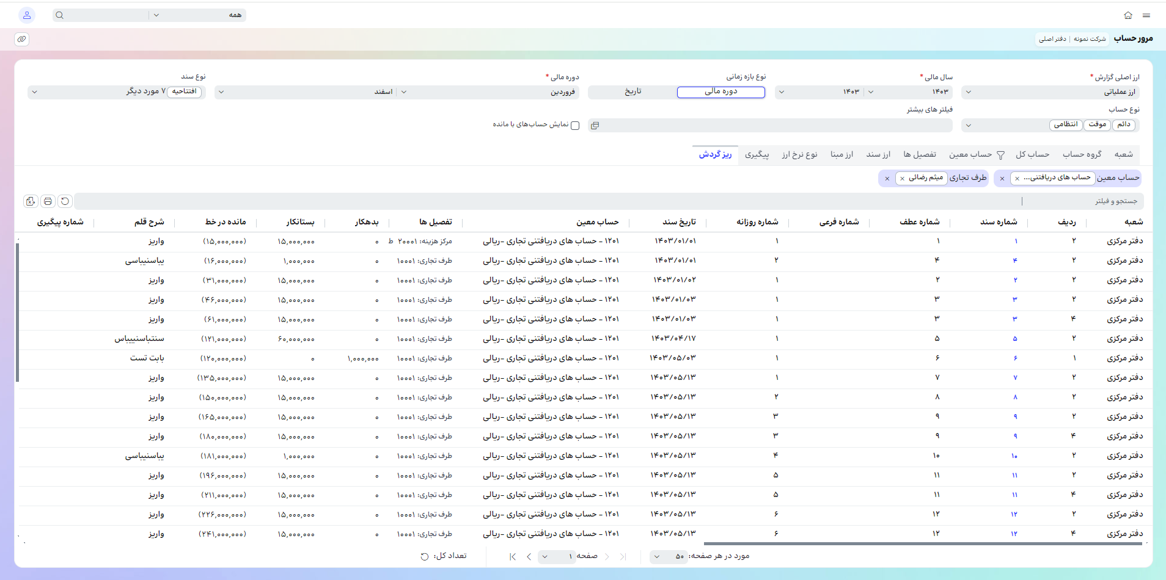

این گزارش امکان چاپ و ارسال به اکسل در هر مرحله را دارد.
در صورت درگ کردن (انتخاب و کشیدن ماوس) روی مبالغ مورد نظر، امکان مشاهده تعداد و مجموع مبالغ انتخابی در پایین صفحه را خواهید داشت.
